Министерство образования и науки Российской Федерации

Федеральное государственное бюджетное образовательное учреждение высшего профессионального образования

**«Национальный исследовательский Томский политехнический университет»**

|  |  |  |
| --- | --- | --- |
|  | TPU |  |

**Отчет**

**по лабораторной работе № 3**

**дисциплина «Компьютерный практикум»**

**Выполнил:**

Студенты гр. 8К31

Омельченко В.Г.

Васин М.

Кувакин А.Е.

Гуков Н.

**Проверил:**

Доцент кафедры ОСУ

_______________ Н. Ю. Хабибулина

2014

**1. Цели и задачи лабораторной работы**

***Цель работы*** - знакомство с приемами табличной и блочной верстки; изучение приемов оформления web-страниц с помощью каскадных таблиц стилей (CSS).

***Задачи лабораторной работы***:

-ознакомиться с теоретическим материалом, посвященным основным элементам формирования табличной и блочной верстки в html-документе;

, изучение основных параметров табличной и блочной верстки.

- закрепить на практике изученный материал, применив элементы и атрибуты работы с табличной и блочной верстки.

**2. Описание используемых в лабораторной работе элементов HTML**

|  |  |  |  |
| --- | --- | --- | --- |
| **Синтаксис тега** | **Краткое описание тега** | **Основные атрибуты тега** | **Краткое описание атрибутов** |
| *<table>*  *</table>* | служит контейнером для элементов, определяющих содержимое таблицы. | *align* | Определяет выравнивание таблицы. |
| *background* | Задает фоновый рисунок в таблице. |
| *border* | Толщина рамки в пикселах. |
| *width* | Ширина таблицы. |
| *bordercolor* | Цвет рамки. |
| *<caption>*  *Текст*  *</caption>* | предназначен для создания заголовка к таблице и может размещаться только внутри контейнера *<table>,* причем сразу после открывающего тега | *align* | Определяет выравнивание заголовка по горизонтали. |
| *valign* | Устанавливает расположение заголовка до или после таблицы |
| *<style>*  *</style>* | Тег <style> применяется для определения стилей элементов веб-страницы. Тег <style> необходимо использовать внутри контейнера <head>. Можно задавать более чем один тег <style>. |  |  |
| *<tr>*  *</tr>* | Тег <tr> служит контейнером для создания строки таблицы. Каждая ячейка в пределах такой строки может задаваться с помощью тега <th> или <td>. |  |  |
| *<th>*  *</th>* | Тег <th> предназначен для создания одной ячейки таблицы, которая обозначается как заголовочная. Текст в такой ячейке отображается браузером обычно жирным шрифтом и выравнивается по центру. |  |  |
| *<td>*  *</td>* | редназначен для создания одной ячейки таблицы. Тег <td> должен размещаться внутри контейнера <tr>, который в свою очередь располагается внутри тега <table>. | *colspan* | Объединяет горизонтальные ячейки. |
| *rowspan* | Объединяет вертикальные ячейки. |
| *align* | Определяет выравнивание содержимого ячейки по горизонтали. |
| *valign* | Выравнивание содержимого ячейки по вертикали. |
| *height* | Высота ячейки. |
| *width* | Ширина ячейки. |
| *<body>* |  | background | Определяет фоновое изображение страницы. |
| *<body>*  *ul* |  | *Background-color* | Задает ФОН |
| *padding-bottom* | Нижний отступ элементов от края окна браузера |
| *color* | Задает цвет элемнтов |
| *list-style-type* | Тип маркера списка |
| *ul*  *img* |  | *font-family* | Устанавливает шрифт текста элемента |
| *border-style* | Задает рамку вокруг изоражния |
| *P* |  | *font-style* | Задает начертание шрифта |
| *P*  *H1, H2, H3* |  | *font-family* | Задает шрифт текста |
| *font-size* | Задает размер текста |
| *Color* | Задает цвет текста элемента |
| *text-align* | Задет положение(выравниванеи) текста |
| *font-family* | Задает шрифт текста |
| *H1, H2, H3* |  | *font-size* | Задает размер текста |
| *Color* | Задает цвет текста элемента |
| *text-align* | Задет положение(выравниванеи) текста |
|  |  |
| *<div>* | Элемент <div> является блочным элементом и предназначен для выделения фрагмента документа с целью изменения вида содержимого. Как правило, вид блока управляется с помощью стилей. Чтобы не описывать каждый раз стиль внутри тега, можно выделить стиль во внешнюю таблицу стилей, а для тега добавить атрибут class или id с именем селектора. | Border | Создает рамку вокруг блока |
| *padding* | Размещает инфу в контуре |
| *margin* | Задает расстояние между блоками |
| *align* | Задает выравнивание содержимого тега <div>. |
| *title* | Добавляет всплывающую подсказку к содержимому. |

и т.д. все используемые теги

**Карелина Анна**

3.1. Сравнение жёсткой и резиновой табличной вёрстки

3.1.1. Жёсткая вёрстка

|  |  |
| --- | --- |
|  |  |
|  |  |
|  |  |
|  |  |
|  |  |
|  |  |
|  | <html> |
|  | <head> |
|  | <title> Photoshop Touch </title> |
|  | <style type="text/css"> |
|  | .header {width:1000px; height:100px; background-color:#DC143C; text-align:center} |
|  | .left_col {width:1000px; height:600px; background-color:#F08080; vertical-align:top} |
|  | .center_col {width:1000px; background-color:#F08080; vertical-align:top} |
|  | .right_col {width:1000px; background-color:#F08080; vertical-align:top} |
|  | .footer {width:1000px; background-color:#DC143C } |
|  | </style> |
|  | </head> |
|  | <body link=darkblue alink=darkturquoise vlink=navy bgcolor=salmon> |
|  | <p> <br> <A href="1.html"> Главная страница </A> </br> </p> |
|  | <p> <br> <A href="index1.html"> Вернуться </A> </br> </p> |
|  | <table border="1" cellpadding="0" cellspacing="0" align="center" width="1000" height="100"> |
|  | <caption> Фоторедакторы для Android </caption> |
|  | <tr> <td colspan="3" class="header"> Название фоторедактора </td> |
|  | <td colspan="3" class="header"> Описание </td> |
|  | <td colspan="3" class="header">Версия </td> |
|  | </tr> |
|  | <tr> <td colspan="3" clas="left_col"> PicsArt – Фотостудия </td> |
|  | <td colspan="3" class="center_col"> PicsArt это не просто навороченный редактор, при помощи которого можно кардинально изменить обычный рисунок или фотографию.С помощью PicsArt Goo – Liquid face можно создавать разнообразные карикатуры, а приложение PicsArt Viewer является неким аналогом фото-соц.сети, из которой, кстати, можно брать фото для своих экспериментов в фоторедакторе. </td> |
|  | <td colspan="3" class="right_col"> 2.8.1 </td> |
|  | </tr> |
|  | <tr> <td colspan="3" class="footer"> Camera360 Ultimate </td> |
|  | <td colspan="3" class="footer"> Camera360 Ultimate скорее является продвинутым приложение для съемки, нежели фоторедактором, но оно мне понравилось, и я решил добавить его в эту подборку. С помощью этого фото-приложения можно добавлять на только что отснятые фото разнообразные эффекты. </td> |
|  | <td colspan="3" class="footer"> 3.3 </td> |
|  | </tr> |
|  | </table> |
|  |  |
|  | <IMG src= "photoshoptouch.jpg" style = "position:absolute; left:70; top:1100" width=500"> |
|  | <IMG src="photoshoptouch.jpg" style = "position:absolute; left:100; top:1150" width=500"> |
|  | <IMG src="photoshoptouch.jpg" style = "position:absolute; left:150; top:1200" width=500"> |
|  | <IMG src="photoshoptouch.jpg" style = "position:absolute; left:170; top:1250" width=500"> |
|  | <P style = "position:absolute; left:70; top:1100; font-size: x-large; color: yellow"> Photoshop Touch Установив Photoshop Touch, вы сможете работать со слоями, настройками изображений, фильтрами, собственно, всеми базовыми функциями программы. Кроме того добавлена возможно выбирать область на изображении одним касанием пальца Scrible Selection. |
|  | Разработчики официально смело заявляют, что их мобильная версия Adobe Photoshop Touch для Android вполне способна выполнять практически полный набор функций, которые характерны для последней версии оригинальной программы Photoshop CS6 </P> |
|  |  |
|  |  |
|  |  |
|  |  |
|  |  |
|  |  |
|  | </body> |
|  | </html>    Рисунок 1.Внешний вид странице    Рисунок 2.Внешний вид странице при увеличенном маштабе    Рисунок 3. Внешний вид страницы при уменьшенном масштабе  3.1.2. Резиновая вёрстка   |  |  | | --- | --- | |  |  | |  |  | |  |  | |  | <html> | |  | <head> | |  | <title> Photoshop Touch </title> | |  | <style type="text/css"> | |  | .header {width:80%; height:80%; background-color:#DC143C; text-align:center} | |  | .left_col {width:80%; height:80%; background-color:#F08080; vertical-align:top} | |  | .center_col {width:80%; background-color:#F08080; vertical-align:top} | |  | .right_col {width:80%; background-color:#F08080; vertical-align:top} | |  | .footer {width:80%; background-color:#DC143C; font-size:100%} | |  | </style> | |  | </head> | |  | <body link=darkblue alink=darkturquoise vlink=navy bgcolor=salmon> | |  | <p> <br> <A href="1.html"> Главная страница </A> </br> </p> | |  | <p> <br> <A href="index1.html"> Вернуться </A> </br> </p> | |  | <table border="1" cellpadding="0" cellspacing="0" align="center"> | |  | <caption> Фоторедакторы для Android </caption> | |  | <tr> <td colspan="3" class="header"> Название фоторедактора </td> | |  | <td colspan="3" class="header"> Описание </td> | |  | <td colspan="3" class="header">Версия </td> | |  | </tr> | |  | <tr> <td colspan="3" clas="left_col"> PicsArt – Фотостудия </td> | |  | <td colspan="3" class="center_col"> PicsArt это не просто навороченный редактор, при помощи которого можно кардинально изменить обычный рисунок или фотографию.С помощью PicsArt Goo – Liquid face можно создавать разнообразные карикатуры, а приложение PicsArt Viewer является неким аналогом фото-соц.сети, из которой, кстати, можно брать фото для своих экспериментов в фоторедакторе. </td> | |  | <td colspan="3" class="right_col"> 2.8.1 </td> | |  | </tr> | |  | <tr> <td colspan="3" class="footer"> Camera360 Ultimate </td> | |  | <td colspan="3" class="footer"> Camera360 Ultimate скорее является продвинутым приложение для съемки, нежели фоторедактором, но оно мне понравилось, и я решил добавить его в эту подборку. С помощью этого фото-приложения можно добавлять на только что отснятые фото разнообразные эффекты. </td> | |  | <td colspan="3" class="footer"> 3.3 </td> | |  | </tr> | |  | </table> | |  |  | |  | <IMG src= "photoshoptouch.jpg" style = "position:absolute; left:70; top:1100" width=500"> | |  | <IMG src="photoshoptouch.jpg" style = "position:absolute; left:100; top:1150" width=500"> | |  | <IMG src="photoshoptouch.jpg" style = "position:absolute; left:150; top:1200" width=500"> | |  | <IMG src="photoshoptouch.jpg" style = "position:absolute; left:170; top:1250" width=500"> | |  | <P style = "position:absolute; left:70; top:1100; font-size: x-large; color: yellow"> Photoshop Touch Установив Photoshop Touch, вы сможете работать со слоями, настройками изображений, фильтрами, собственно, всеми базовыми функциями программы. Кроме того добавлена возможно выбирать область на изображении одним касанием пальца Scrible Selection. | |  | Разработчики официально смело заявляют, что их мобильная версия Adobe Photoshop Touch для Android вполне способна выполнять практически полный набор функций, которые характерны для последней версии оригинальной программы Photoshop CS6 </P> | |  |  | |  |  | |  |  | |  |  | |  |  | |  |  | |  | </body> | |  | </html> | |

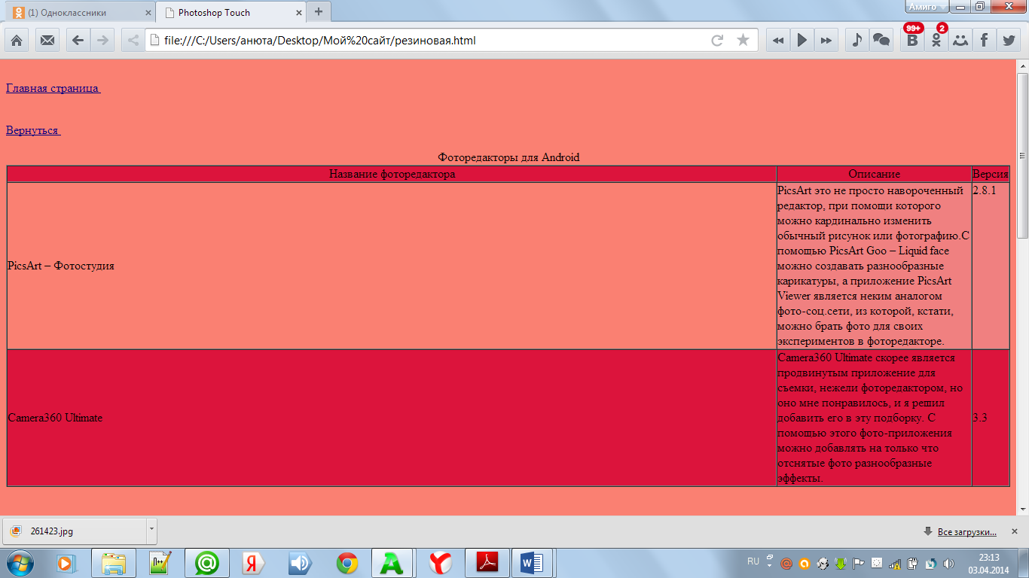

Рисунок Вид странице при стандартном масштабе

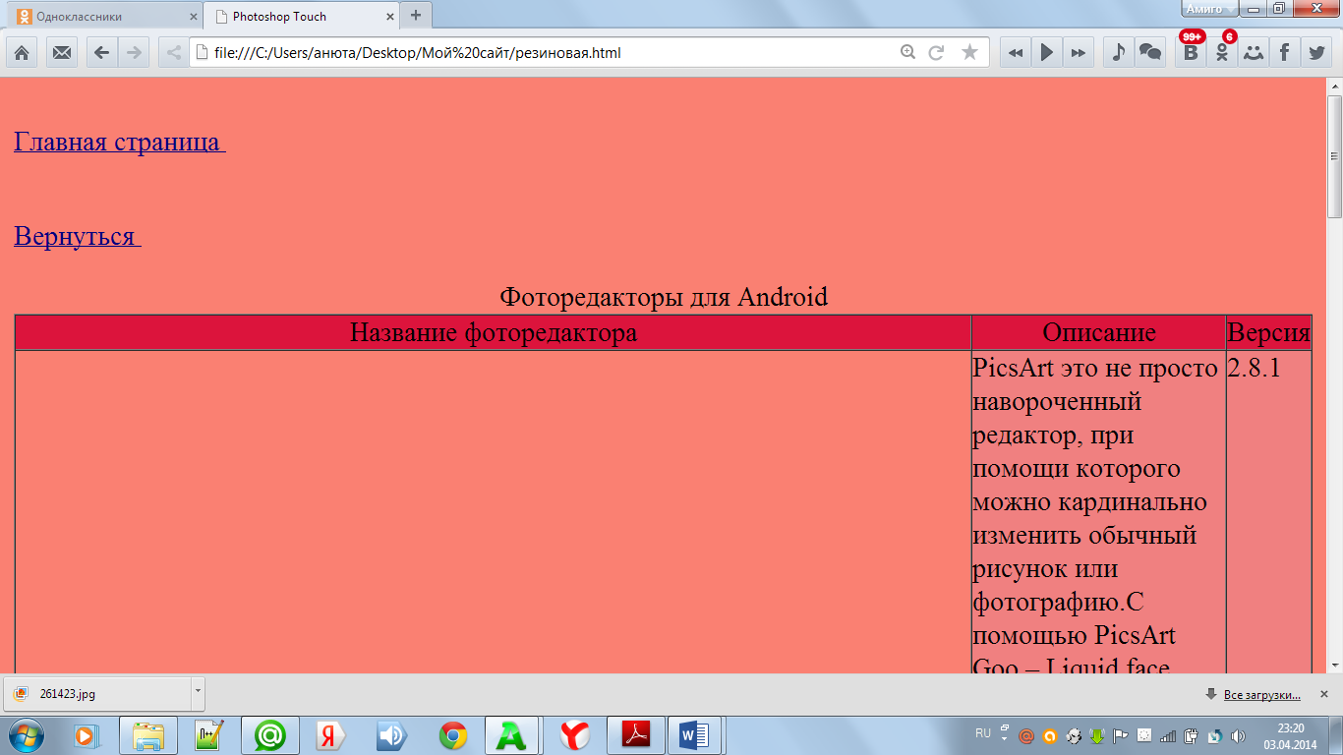Рисунок .Внешний вид странице при увеличенном масштабе

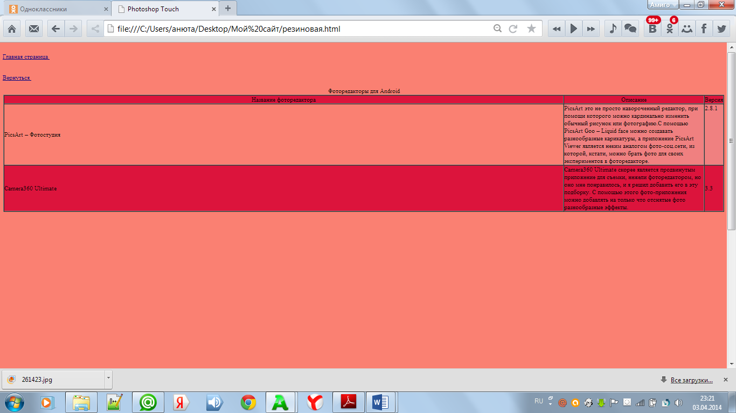Рисунок .Внешний вид странице при уменьшенном масштабе

3.2. Смешанная табличная вёрстка

3.2.1. Смешанная табличная вёрстка

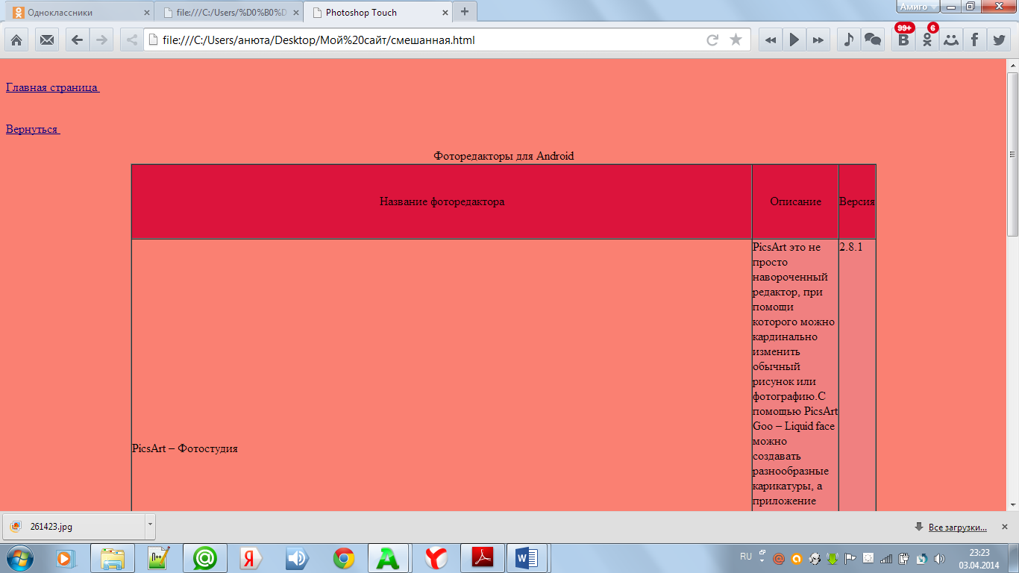

Рисунок .Внешний вид странице при стандартном масштабе

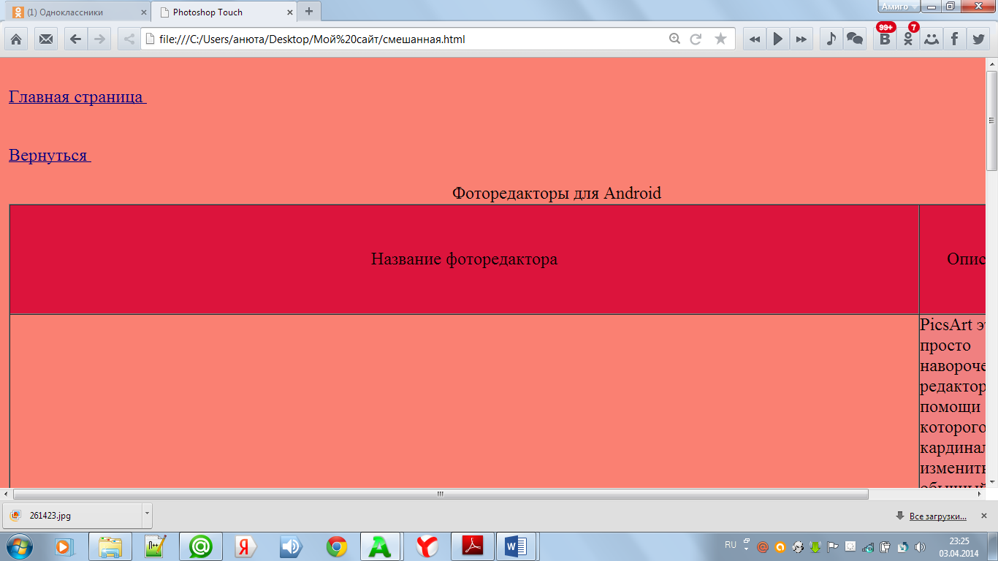

Рисунок .Внешний вид странице при увеличенном масштабе

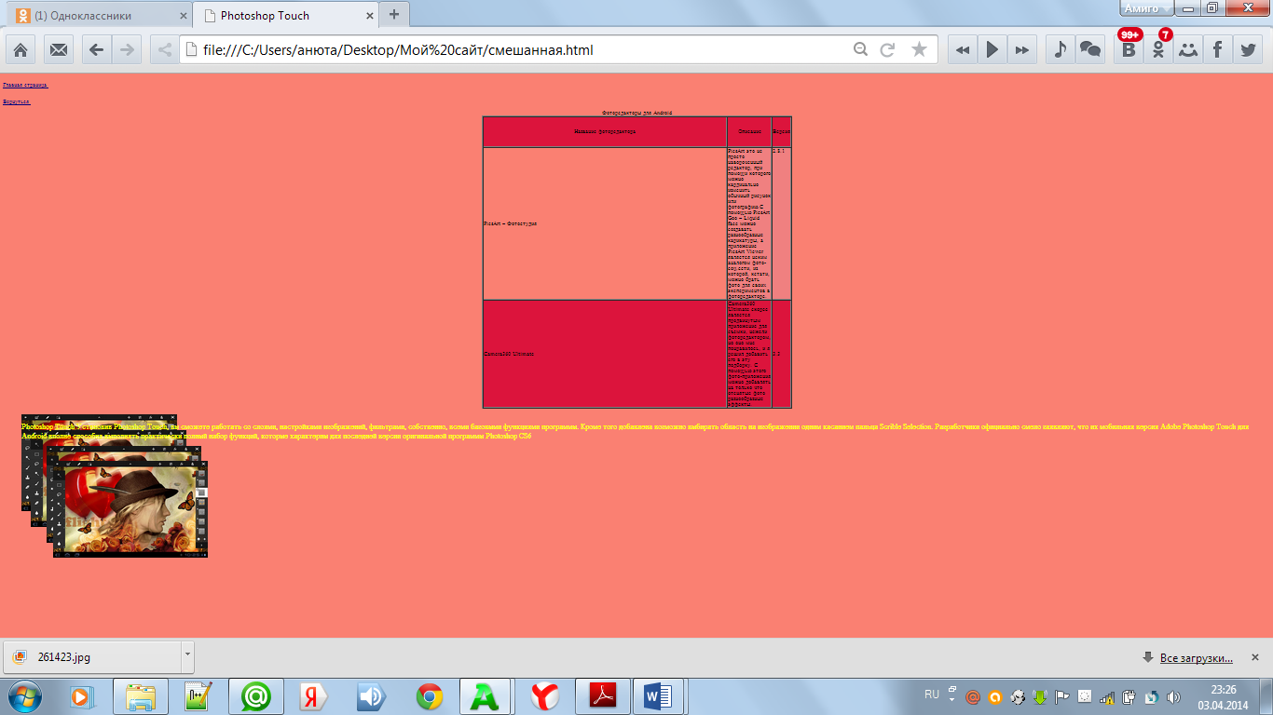

Рисунок . Внешний вид странице при уменьшенном масштабе

3.3. Блочная вёрстка

|  |  |
| --- | --- |
|  |  |
|  | <html> |
|  | <body> |
|  | <head> |
|  | <title> Фоторедакторы для Android </title> |
|  | <link href="style.css" rel="stylesheet"type="text/css"/> |
|  | </head> |
|  | <div id="container"> |
|  | <div id="header"> </div> |
|  | <div id="nav"> |
|  | <ul> |
|  | <li> Главная </li> |
|  | <li> <a href="резиновая.html"> Резиновая </a> </li> |
|  | <li> <a href="жесткая.html"> Жесткая </a> </li> |
|  | <li> <a href="смешанная.html"> Смешанная </a> </li> |
|  | <li> <a href="#"> Контакты </a> </li> |
|  | <li> <a href="#"> Справка </a> </li> |
|  | </ul> |
|  | </div> |
|  | <div id="text"> |
|  | <img class="pixlrexpress" src="Pic2/pixlrexpress.jpg" alt="Фоторедакторы"> |
|  | <p> Приложение Pixlr Express предоставит вам более 600 функций - действительно беспрецедентное предложение как для бесплатной программы. После открытия приложения вы сможете выбрать изображение из галереи или создать фото непосредственно из программы. В дальнейшем откроется меню с четырьмя вкладками. В первой “Adjustment” вы найдете следующие функции: обрезка фото, регулировка контрастности, уменьшение шума, "отбеливание" зубов и многое другое. Мне особенно понравились эффекты Focal Blur (размытие) и Color-Splash (цветовой эффект). С помощью бегунков регулировки вы сможете легко настроить практически любую из опций и таким образом экспериментировать с одним и тем же снимком бесконечное количество раз. |
|  | Прежде, чем изменить фото с помощью эффектов, необходимо отдельно скачать пакеты для обработки изображений. Именно поэтому само приложение "весит" немного и занимает всего 5,6 Мб. </p> |
|  | <p> предусмотрена возможность, сохранять отдельные эффекты в список избранного, которые при обработке фото будут появляться в самом начале списка. Кроме того, все эффекты поделены на семь разных групп от "Vintage” до “Creative”, что позволит быстро сориентироваться в выборе. Еще одно: каждый эффект позволяет регулировку интенсивности цвета. |
|  | Pixlr Express отличается интуитивным меню и ясными и понятными символами, поэтому работа с приложением - одно удовольствие. </p> |
|  | <br> |
|  | <img class="pixlrexpress2" src="Pic2/pixlrexpress2.jpg" alt="Фоторедакторы"> |
|  | <div id="news"> |
|  | <ul> |
|  | <li> Новые программы фоторедакторовов </li> |
|  | <li> Отзывы о фоторедакторах для Android </li> |
|  | </ul> |
|  | </div> |
|  | <div class="clearfloat"> </div> |
|  | <div id="footer"> |
|  | <p> Главная | <a href="#"> Главная </a> | <a href="#"> О нас </a> |
|  | </p> |
|  | </div> |
|  | </div> |
|  | </div> |
|  | </body> |
|  | </html> |

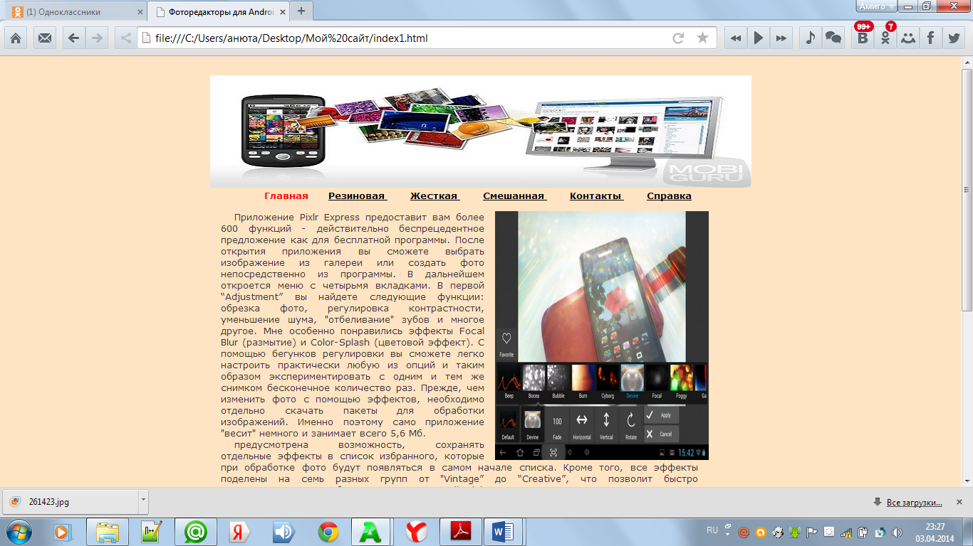

Рисунок . Внешний вид странице

Главная страница сверстана смешанной табличной версткой, работа трудоемкая за счет объемности кода и детальной описи каждой ячейки, хоть и при помощи CSS. Для точного отображения желаемого в HTML-странице нужно много времени и тончайшая подгонка ячеек. Лично у меня не получилось точно проработать верстку таблицами так как мне хотелось бы.

4. Результаты работы

Было изучены приёмы табличной и блочной вёрстки страниц. Были закреплены знания CSS.

**Колитиненко Юлия.**

4.1. Сравнение жёсткой и резиновой табличной вёрстки

4.1.1. Жёсткая вёрстка

|  |  |  |  |  |
| --- | --- | --- | --- | --- |
|  |  |  |  |  |
|  |  |  |  |  |
|  |  |  |  |  |
|  |  |  |  |  |
|  |  |  |  |  |
|  |  |  |  |  |
|  |  |  |  | <html> |
|  |  |  |  | <head> |
|  |  |  |  | <title> Eset NOD</title> |
|  |  |  |  | <style type="text/css"> |
|  |  |  |  | table.main {width:1600; height:600} |
|  |  |  |  | td.text {} |
|  |  |  |  | html, body { margin:0px; padding:0px;} |
|  |  |  |  | table.main { border-collapse: collapse;} |
|  |  |  |  | td { padding:0px;} |
|  |  |  |  | </style> |
|  |  |  |  | </head> |
|  |  |  |  | <body link=darkblue alink=darkturquoise vlink=navy bgcolor=salmon> |
|  |  |  |  |  |
|  |  |  |  | <table border="3" wight=1300 hight=600 class="main" > |
|  |  |  |  | <tr> |
|  |  |  |  | <td align=center > <H2>Eset NOD</H2></td> |
|  |  |  |  | </tr> |
|  |  |  |  | <tr> |
|  |  |  |  | <td class="center_col"><i> ESET NOD</i>— антивирусный пакет, выпускаемый словацкой фирмой ESET. Первая версия была выпущена в конце 1987 года.[3] Название изначально расшифровывалось как «Nemocnice na Okraji Disku» («Больница на краю диска», перефраз названия популярного тогда в Чехословакии телесериала «Больница на окраине города»). |
|  |  |  |  | ESET NOD32 — это комплексное антивирусное решение для защиты в реальном времени. ESET NOD32 обеспечивает защиту от вирусов, а также от других угроз, включая троянские программы[4], черви, spyware, adware, фишинг-атаки. В ESET NOD32 используется патентованная технология ThreatSense, предназначенная для выявления новых возникающих угроз в реальном времени путём анализа выполняемых программ на наличие вредоносного кода, что позволяет предупреждать действия авторов вредоносных программ. |
|  |  |  |  | При обновлении баз используется ряд серверов-зеркал, при этом также возможно создание внутрисетевого зеркала обновлений, что приводит к снижению нагрузки на интернет-канал. Для получения обновлений с официальных серверов необходимы имя пользователя и пароль, которые можно получить, активировав свой номер продукта на странице регистрации регионального сайта. |
|  |  |  |  | Наравне с базами вирусов NOD32 использует эвристические методы, что может приводить к лучшему обнаружению ещё неизвестных вирусов. |
|  |  |  |  | Большая часть кода антивируса написана на языке ассемблера[5], поэтому для него характерно малое использование системных ресурсов[6][7] и высокая скорость проверки с настройками по умолчанию |
|  |  |  |  | </td> |
|  |  |  |  | </tr> |
|  |  |  |  | <tr align=left> |
|  |  |  |  | <td> |
|  |  |  |  | <IMG src=программы3.png width=300 hight=300 > |
|  |  |  |  |  |
|  |  |  |  | </td> |
|  |  |  |  | </tr> |
|  |  |  |  | <tr> |
|  |  |  |  | <td align=center><br> <A href="страница1.html"> Главная страница </A> </br> |
|  |  |  |  | <br> <A href="index.html"> Назад </A> </br> |
|  |  |  |  |  |
|  |  |  |  | </td> |
|  |  |  |  | </tr> |
|  |  |  |  |  |
|  |  |  |  | </table> |
|  |  |  |  |  |
|  |  |  |  | </body> |
|  |  |  |  | </html> |
|  |  |  |  |  |
|  |  |  |  | Рисунок 1.Внешний вид странице    Рисунок 2.Внешний вид странице при увеличенном маштабе  4.1.2. Резиновая вёрстка   |  |  | | --- | --- | |  |  | |  |  | |  |  | |  | <html> | |  | <head> | |  | <title> Eset NOD</title> | |  | <style type="text/css"> | |  | table.main {width:100%; height:100%} | |  | td.text {} | |  | html, body { margin:0px; padding:0px;} | |  | table.main { border-collapse: collapse;} | |  | td { padding:0px;} | |  | </style> | |  | </head> | |  | <body link=darkblue alink=darkturquoise vlink=navy bgcolor=salmon> | |  | <table border="3" wight=1300 hight=600 class="main" > | |  | <tr> | |  | <td align=center > <H2>Eset NOD</H2></td> | |  | </tr> | |  | <tr> | |  | <td class="center_col"><i> ESET NOD</i>— антивирусный пакет, выпускаемый словацкой фирмой ESET. Первая версия была выпущена в конце 1987 года.[3] Название изначально расшифровывалось как «Nemocnice na Okraji Disku» («Больница на краю диска», перефраз названия популярного тогда в Чехословакии телесериала «Больница на окраине города»). | |  | ESET NOD32 — это комплексное антивирусное решение для защиты в реальном времени. ESET NOD32 обеспечивает защиту от вирусов, а также от других угроз, включая троянские программы[4], черви, spyware, adware, фишинг-атаки. В ESET NOD32 используется патентованная технология ThreatSense, предназначенная для выявления новых возникающих угроз в реальном времени путём анализа выполняемых программ на наличие вредоносного кода, что позволяет предупреждать действия авторов вредоносных программ. | |  | При обновлении баз используется ряд серверов-зеркал, при этом также возможно создание внутрисетевого зеркала обновлений, что приводит к снижению нагрузки на интернет-канал. Для получения обновлений с официальных серверов необходимы имя пользователя и пароль, которые можно получить, активировав свой номер продукта на странице регистрации регионального сайта. | |  | Наравне с базами вирусов NOD32 использует эвристические методы, что может приводить к лучшему обнаружению ещё неизвестных вирусов. | |  | Большая часть кода антивируса написана на языке ассемблера[5], поэтому для него характерно малое использование системных ресурсов[6][7] и высокая скорость проверки с настройками по умолчанию | |  | </td> | |  | </tr> | |  | <tr align=left> | |  | <td> | |  | <IMG src=программы3.png width=300 hight=300 > | |  |  | |  | </td> | |  | </tr> | |  | <tr> | |  | <td align=center><br> <A href="страница1.html"> Главная страница </A> </br> | |  | <br> <A href="index.html"> Назад </A> </br> | |  | </td> | |  | </tr> | |  |  | |  | </table> | |  |  | |  | </body> | |  | </html> | |  | <html> | |  | <head> | |  | <title> Eset NOD</title> | |  | <style type="text/css"> | |

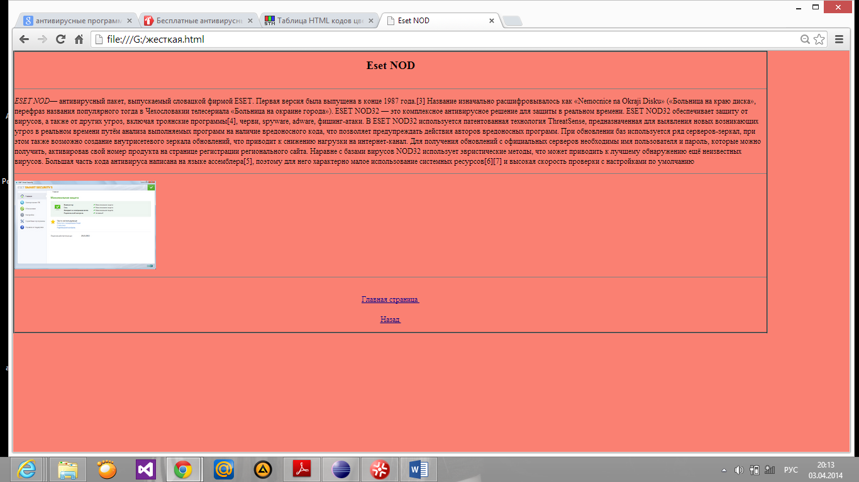

Рисунок Вид странице при стандартном масштабе

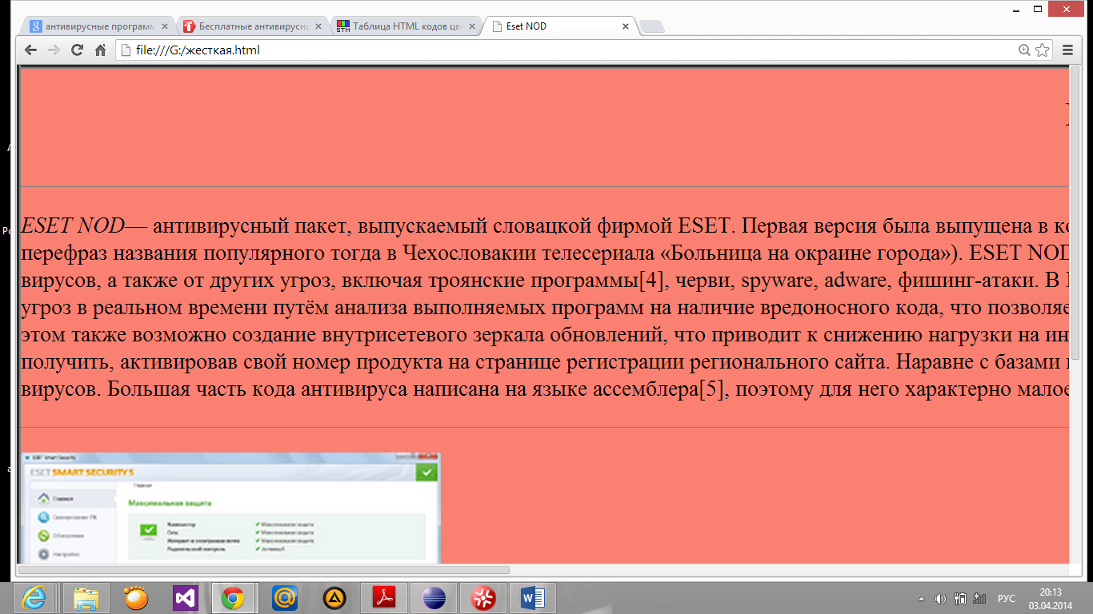

Рисунок .Внешний вид странице при увеличенном масштабе

4.2. Смешанная табличная вёрстка

4.2.1. Смешанная табличная вёрстка

|  |  |
| --- | --- |
|  | <html> |
|  | <head> |
|  | <title> Eset NOD</title> |
|  | <style type="text/css"> |
|  | table.main {width:1600; height:100%} |
|  | td.text {} |
|  | html, body { margin:0px; padding:0px;} |
|  | table.main { border-collapse: collapse;} |
|  | td { padding:0px;} |
|  | </style> |
|  | </head> |
|  | <body link=darkblue alink=darkturquoise vlink=navy bgcolor=salmon> |
|  | <table border="3" wight=1300 hight=600 class="main" > |
|  | <tr> |
|  | <td align=center > <H2>Eset NOD</H2></td> |
|  | </tr> |
|  | <tr> |
|  | <td class="center_col"><i> ESET NOD</i>— антивирусный пакет, выпускаемый словацкой фирмой ESET. Первая версия была выпущена в конце 1987 года.[3] Название изначально расшифровывалось как «Nemocnice na Okraji Disku» («Больница на краю диска», перефраз названия популярного тогда в Чехословакии телесериала «Больница на окраине города»). |
|  | ESET NOD32 — это комплексное антивирусное решение для защиты в реальном времени. ESET NOD32 обеспечивает защиту от вирусов, а также от других угроз, включая троянские программы[4], черви, spyware, adware, фишинг-атаки. В ESET NOD32 используется патентованная технология ThreatSense, предназначенная для выявления новых возникающих угроз в реальном времени путём анализа выполняемых программ на наличие вредоносного кода, что позволяет предупреждать действия авторов вредоносных программ. |
|  | При обновлении баз используется ряд серверов-зеркал, при этом также возможно создание внутрисетевого зеркала обновлений, что приводит к снижению нагрузки на интернет-канал. Для получения обновлений с официальных серверов необходимы имя пользователя и пароль, которые можно получить, активировав свой номер продукта на странице регистрации регионального сайта. |
|  | Наравне с базами вирусов NOD32 использует эвристические методы, что может приводить к лучшему обнаружению ещё неизвестных вирусов. |
|  | Большая часть кода антивируса написана на языке ассемблера[5], поэтому для него характерно малое использование системных ресурсов[6][7] и высокая скорость проверки с настройками по умолчанию |
|  | </td> |
|  | </tr> |
|  | <tr align=left> |
|  | <td> |
|  | <IMG src=программы3.png width=300 hight=300 > |
|  |  |
|  | </td> |
|  | </tr> |
|  | <tr> |
|  | <td align=center><br> <A href="страница1.html"> Главная страница </A> </br> |
|  | <br> <A href="index.html"> Назад </A> </br> |
|  | </td> |
|  | </tr> |
|  |  |
|  | </table> |
|  |  |
|  | </body> |
|  | </html> |

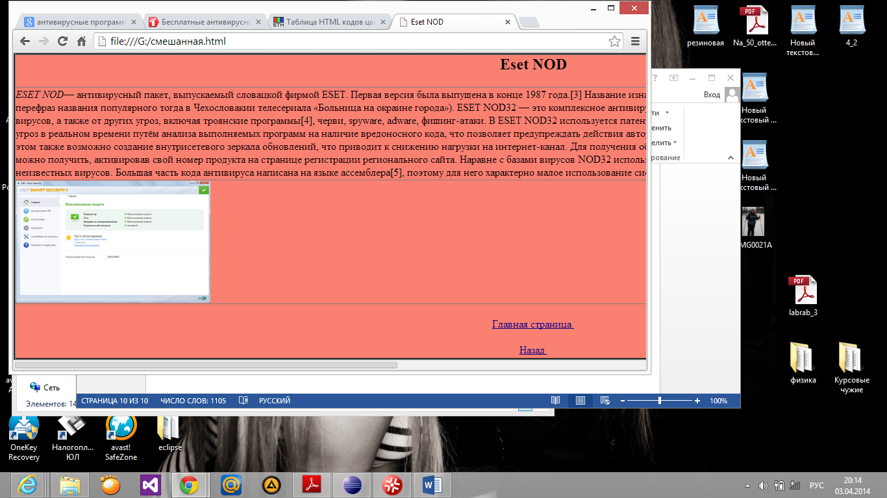

Рисунок .Внешний вид странице при стандартном масштабе

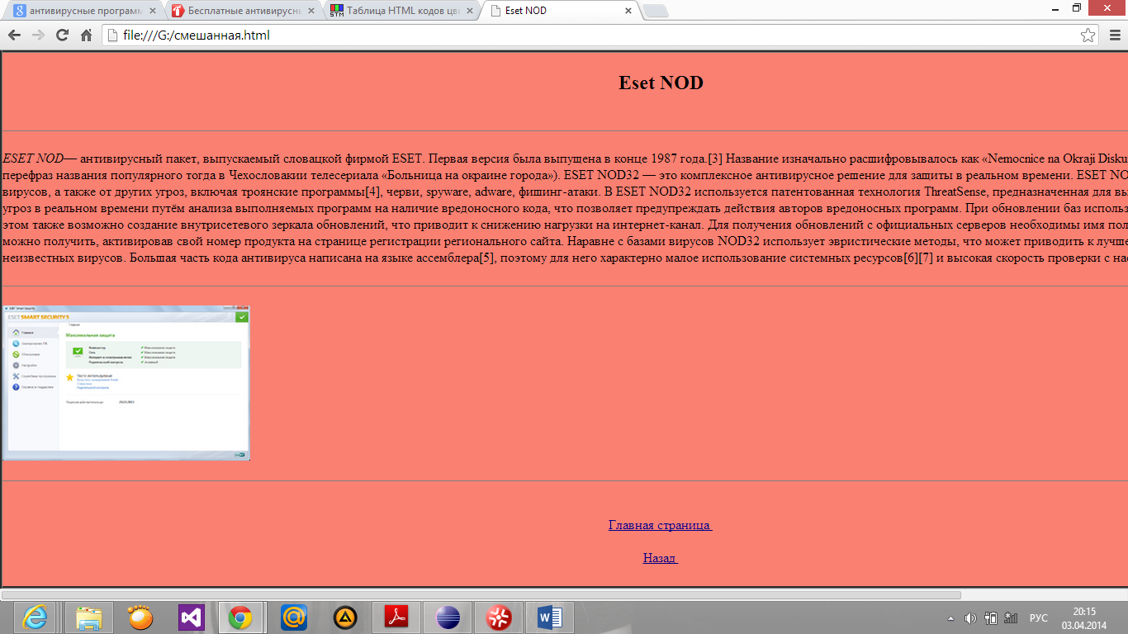

Рисунок .Внешний вид странице при увеличенном масштабе

4.3. Блочная вёрстка

|  |  |
| --- | --- |
|  |  |
|  | |  |  | | --- | --- | |  | <html> | |  | <body> | |  | <head> | |  | <title> Антивирусные программы </title> | |  | <link href="style.css" rel="stylesheet"type="text/css"/> | |  | </head> | |  | <div id="container"> | |  | <div id="header"> </div> | |  | <div id="nav"> | |  | <ul> | |  | <li> Главная </li> | |  | <li> <a href="резиновая.html"> Резиновая </a> </li> | |  | <li> <a href="жесткая.html"> Жесткая </a> </li> | |  | <li> <a href="смешанная.html"> Смешанная </a> </li> | |  | <li> <a href="#"> Контакты </a> </li> | |  | <li> <a href="#"> Справка </a> </li> | |  | </ul> | |  | </div> | |  | <div id="text"> | |  | <img class="программы3" src="Pic2/программы3.png" alt="Антивирус"> | |  | <p> Бесплатные антивирусные программы | |  |  | |  | Если компьютер необходимо срочно проверить на вирусы, рекомендуем воспользоваться бесплатными утилитами Dr.Web CureIt! и Kaspersky Virus Removal Tool . | |  | Чтобы обеспечить постоянную защиту компьютера, установите антивирус с регулярным обновлением вирусных баз. Желательно настроить антивирус таким образом, чтобы он постоянно следил за поведением работающих на компьютере программ. | |  | Если у вас нет возможности установить платный антивирус, воспользуйтесь одной из бесплатных программ, перечисленных ниже. Большинство этих программ — пробные версии платных антивирусов, с урезанной функциональностью. Но даже такой антивирус сделает работу с интернетом безопаснее, чем его отсутствие. | |  | Бесплатные антивирусы: | |  | AVG AntiVirus FREE ; | |  | AVZ ; | |  | Avast! Free Antivirus ; | |  | Avira Free Antivirus ; | |  | ClamWin ; | |  | Comodo Antivirus ; | |  | Emsisoft Anti-Malware ; | |  | Microsoft Security Essentials ; | |  | NANO Антивирус ; | |  | Panda Cloud Antivirus ; | |  | Zillya! Антивирус . | |  | Если вирус полностью блокирует компьютер | |  |  | |  | Если вирус полностью блокирует работу операционной системы, можно использовать образ загрузочного диска с антивирусным сканером: | |  | Dr.Web CureIt! LiveCD или Dr.Web LiveUSB ; | |  | Kaspersky Rescue Disk ; | |  | VBA32 Rescue LiveCD . | |  | Чтобы проверить компьютер с помощью загрузочного диска: | |  | Скачайте образ диска на другой, не зараженный компьютер. | |  | Запишите его на нужный носитель (CD/DVD или флеш-накопитель). | |  | Перезагрузите зараженный компьютер, вставив или подключив подготовленный носитель. | |  | Войдите в BIOS при загрузке компьютера (обычно для этого нужно часто нажимать клавишу F2). | |  | Настройте Boot Sequence в BIOS зараженного компьютера так, чтобы компьютер в первую очередь загружался с записанного вами носителя. | |  | Снова перезагрузите компьютер. В этот раз он должен загрузиться с носителя и запустить антивирус. | |  | Запустите проверку и дождитесь, пока антивирус полностью проверит систему и удалит найденные вирусы. | |  | Извлеките загрузочный диск и перезагрузите компьютер. Верните настройки Boot Sequence в исходное состояние, если вы изменяли их. | |  | Вылечив компьютер, в первую очередь установите на него антивирус.</p> | |  | <br> | |  | <img class="программы2" src="Pic2/программы2.png" alt="Фоторедакторы"> | |  | <div id="news"> | |  | <ul> | |  | <li> Новинки Антивирусных программ </li> | |  | <li> Отзывы об Антивирусных программах </li> | |  | </ul> | |  | </div> | |  | <div class="clearfloat"> </div> | |  | <div id="footer"> | |  | <p> Главная | <a href="#"> Главная </a> | <a href="#"> О нас </a> | |  | </p> | |  | </div> | |  | </div> | |  | </div> | |  | </body> | |  | </html> | |
|  |  |
|  |  |
|  | Style/ |
|  |  |
|  | * {margin: 0; |
|  | padding: 0; |
|  | border:0} |
|  |  |
|  | body {padding: 2% 0 0; |
|  | background: #FF69B4; |
|  | color: #2F4F4F; |
|  | font-family: Verdana, Arial, Helvetica, sans-serif} |
|  |  |
|  | #container {width: 760px; |
|  | margin: 0 auto; |
|  | border: lpx solid #999} |
|  |  |
|  | #header {background: url(Pic2/header.jpg) no-repeat; |
|  | width: 760px; |
|  | height:158px} |
|  |  |
|  |  |
|  | #nav {background: url (Pic2/nav-bg.jpg) repeat-x; |
|  | color: #f00; |
|  | font-size: 80%; |
|  | font-weight: bold; |
|  | line-height: 1.8em; |
|  | text-align: center;} |
|  |  |
|  | #nav ul {list-style-type: none;} |
|  |  |
|  | #nav li {display: inline; margin: 0 8px;} |
|  |  |
|  | #nav li a {color: #000000;} |
|  |  |
|  | #nav li a: hover {color: #f00;} |
|  |  |
|  | a {text_decoration: none;} |
|  |  |
|  | #nav li a {display:inline; |

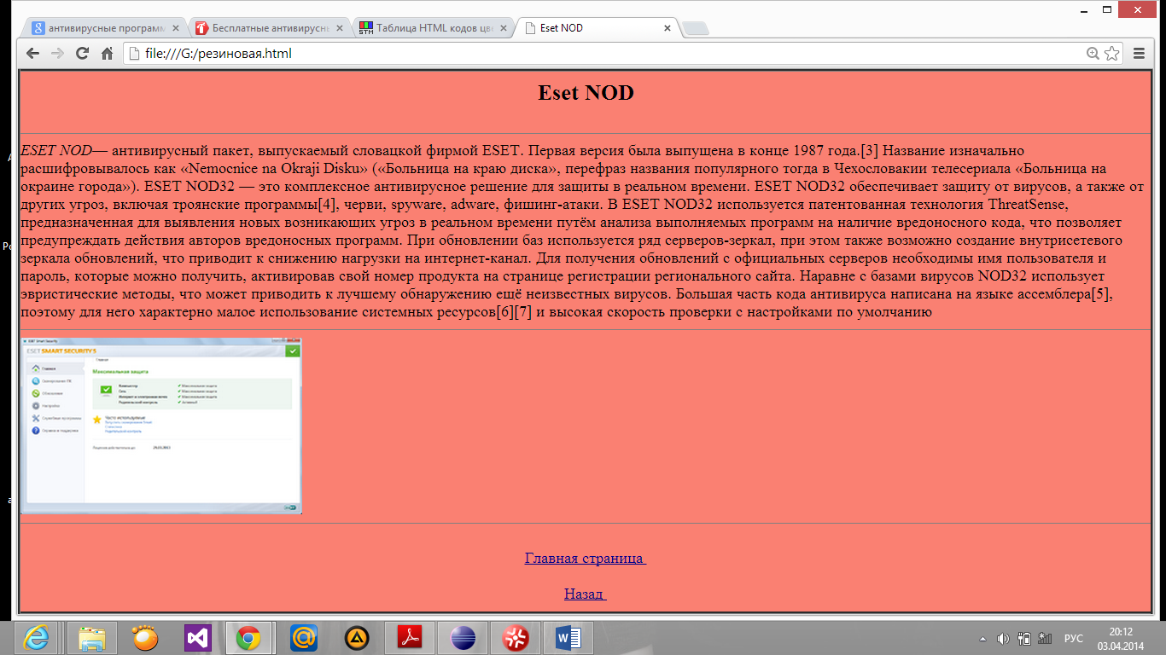

Рисунок . Внешний вид странице

Главная страница сверстана смешанной табличной версткой, работа трудоемкая за счет объемности кода и детальной описи каждой ячейки, хоть и при помощи CSS. Для точного отображения желаемого в HTML-странице нужно много времени и тончайшая подгонка ячеек. Лично у меня не получилось точно проработать верстку таблицами так как мне хотелось бы.

5. Результаты работы

Было изучены приёмы табличной и блочной вёрстки страниц. Были закреплены знания CSS.

**Ответы на контрольные вопросы**

1). Верстка сайта — это процесс создания веб-страницы по готовому макету. Обычно в качестве макета используется графический шаблон, созданный в программе Adobe Photoshop, он называется PSD (PhotoShop Document) шаблоном. Процесс верстки включает в себя создание кода страницы при помощи понятного браузерам языка разметки гипертекста (html), и оформление её с помощью каскадных таблиц стилей (CSS).

2). Существует два способа верстки страниц:

- Табличная (В качестве структурной основы для расположения графических и текстовых элементов документа используют таблицы.):

Жесткая

Резиновая

- Блочная (верстка слоями, дивами).

3). [Табличная](http://ru.wikipedia.org/wiki/%D0%A2%D0%B0%D0%B1%D0%BB%D0%B8%D1%86%D0%B0_(%D0%B7%D0%BD%D0%B0%D1%87%D0%B5%D0%BD%D0%B8%D1%8F)) вёрстка ранее была основным методом вёрстки, но и сейчас широко применяются в самых разных случаях. С помощью таблиц делают рамки, задают модульные сетки, создают цветной фон, выравнивают элементы и т. д.

4). Жесткая верстка - сайт имеет фиксированные размеры, а резиновая - сайт растягивается под любое разрешение.

5). Для получения резиновой верстки достаточно в параметрах таблицы изменить атрибут WIDTH=100%. Тем самым растянув таблицу по горизонтали всего экрана, независимо от пользовательского разрешенияасто Задаваемы Вопросылось бы. блицами так как мне хотелось бы, удоемкая.

6. Блкоторой страницаочная верстка- способ верстки, при которой страница делать на блоки, следующих друг за другом в определенном порядке.

7. border – рамка вокруг блока, возможно задать ей цвет, вид, толщину.

8. pfdding – поле для размещения информации в блоке, для иобнесения контуром.

9/Если у элемента нет родителя, отступом будет расстояние от края элемента до края окна браузера с учетом того, что у самого окна по умолчанию тоже установлены отступы. Чтобы от них избавиться, следует устанавливать значение margin для селектора <body> равное нулю.

10/Характерным моментом для блочной верстки является то,что блоки,как правило, должны располагаться по очереди - один за другим и четко разделяться между собой. Расположение в одной строке возможно,но оно используется только в некоторых случаях,когда возникает потребность добиться особого эффекта.

Код обычной веб-страницы,которая версталась табличным способом, больше в 4-5 раз кода страницы, которая создавалась блочным методом. Кроме всего этого код блочного значительно проще в понимании, с ним можно разобраться за значительно меньшее время.

11) Как можно задать отступы блока?

Метод padding();

Имеет разные перегрузки:

a. A B C D; – сверху отствуп в A единиц, справа B, снизу C, слева D

б. A B C; – сверху A, с обоих сторон по B, внизу C

в. A B; – сверху и снизу по A, с боков по B

г. A; – отступ со всех сторон равен A единиц

12) Что обозначает символ # в каскадной таблице стилей?

Решётка(#) значит, что атрибут является уникальным, применение данного стиля возможно только с использованием id.

13) Что обозначает символ * в каскадной таблице стилей?

Под звёздочкой(*) подразумевается одновременно вся страница.

14) Что такое «подвал», «шапка» и «контент» странички?

«Подвал» (footer) – как правило в этом месте повторяются ссылки на различные страницы сайта.

«Шапка» (header) – это, как правило, верхняя область сайта, в которую можно установить картинку и название сайта. Этот элемент отображается на всех страницах твоего сайта.

«Контент» (content) – это содержимое страницы